Οδηγίες χρήσης Προγράμματος LPC Gate για λήψη στατιστικών καταστάσεων.

Μετά την εισαγωγή μας στο σύστημα
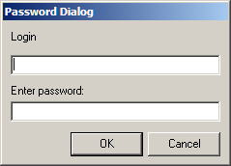
μπορούμε να τρέξουμε τις στατιστικές καταστάσεις είτε από την αρχική σελίδα της εφαρμογής
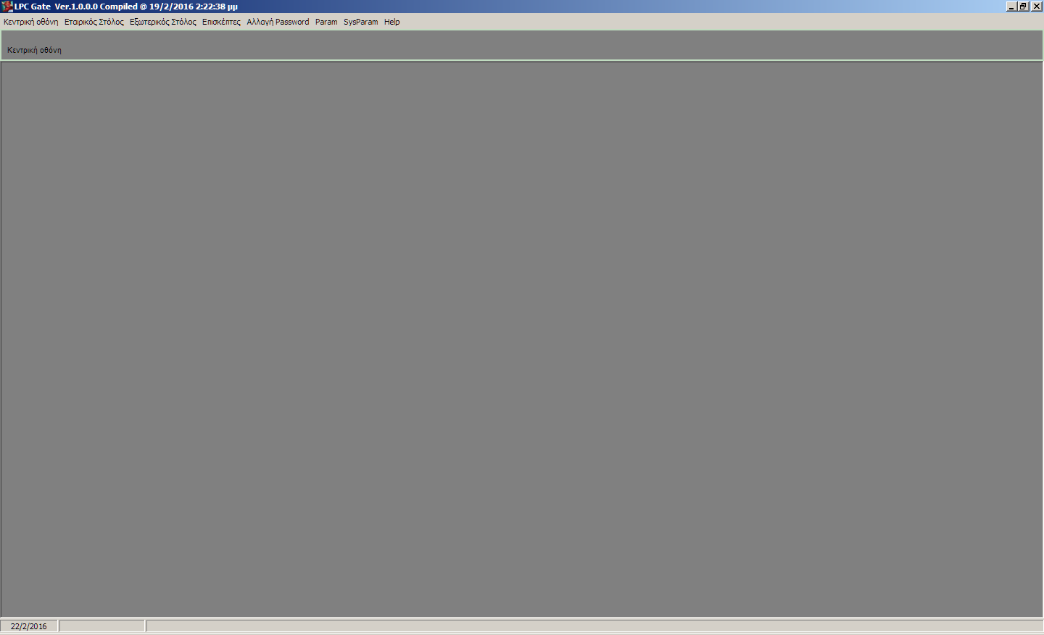
είτε από την «κεντρική οθόνη» της εφαρμογής
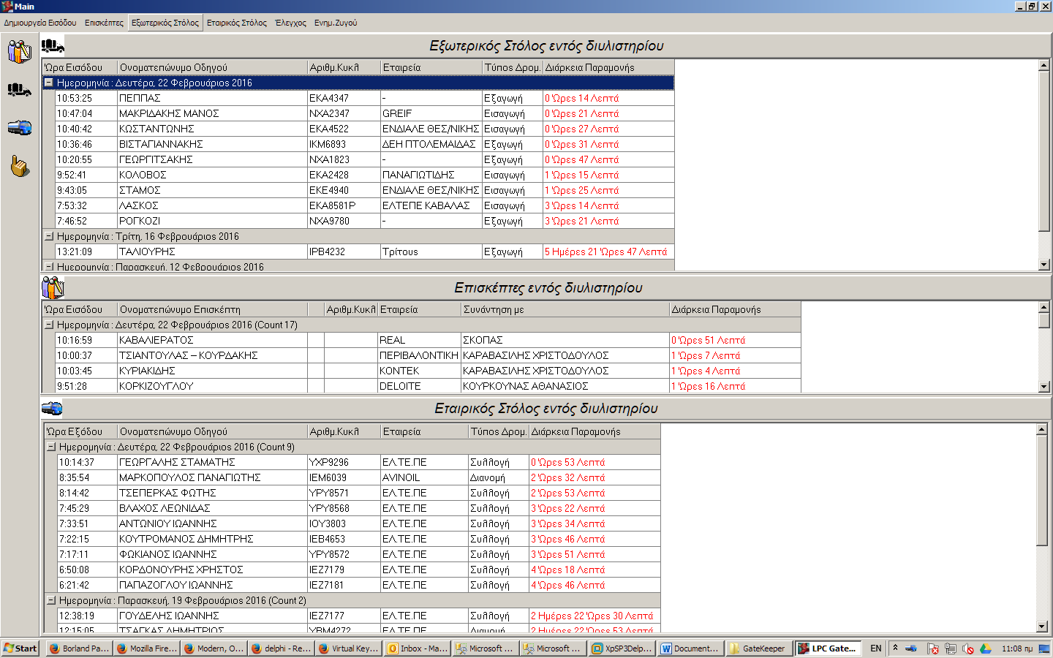
Υπάρχουν τρείς κύριες κατηγορίες εκτυπώσεων

Α) Εταιρικός Στόλος
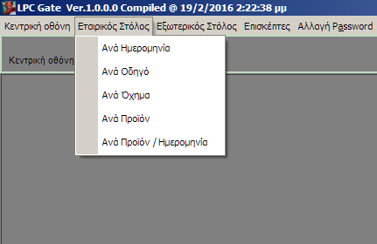
Με τις παρακάτω ομαδοποιήσεις
Α.1) Ανά Ημερομηνία
Α.2) Ανά Οδηγό
Α.3) Ανά Όχημα
Α.4) Ανά Προϊόν
Α.5) Ανά Προϊόν / Ημερομηνία

Β) Εξωτερικός Στόλος
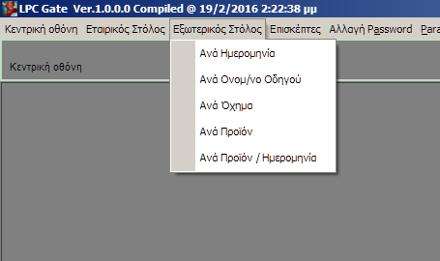
Με τις παρακάτω ομαδοποιήσεις
Β.1) Ανά Ημερομηνία
Β.2) Ανά Οδηγό
Β.3) Ανά Όχημα
Β.4) Ανά Προϊόν
Β.5) Ανά Προϊόν / Ημερομηνία

Γ) Επισκέπτες
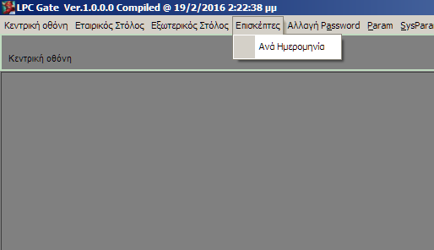
Με μόνη επιλογή την ομαδοποίηση ανά Ημερομηνία.

Εκτέλεση
Αφού κάνουμε την επιλογή της επιθυμητής εκτύπωσης μας εμφανίζεται η αντίστοιχη οθόνη για καθορισμό των κριτηρίων επιλογής
Ανάλογα με την εκτύπωση μας εμφανίζονται τα Tab με τα επιτρεπτά κριτήρια για κάθε εκτύπωση.
Με δεξίο click μπορούμε να κάνουμε επιλογή/αποεπιλογή όλων στο CheckListBox που μας ενδιαφέρει καθώς και εύρεση μία καταχώρησης.
Για να γίνει χρήση της Ημερομηνίας πρέπει να έχουμε “check”άρει το αντίστοιχο CheckBox.
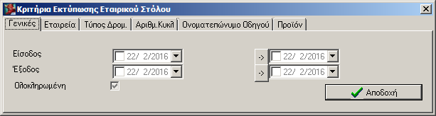
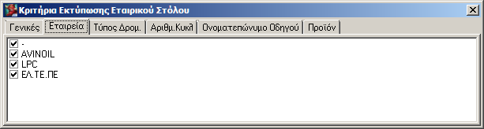
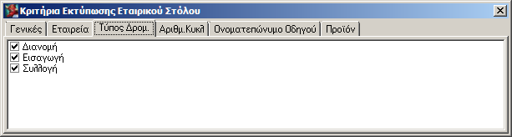
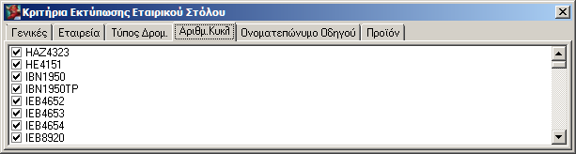
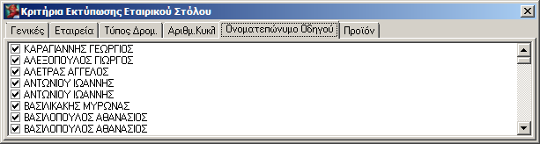
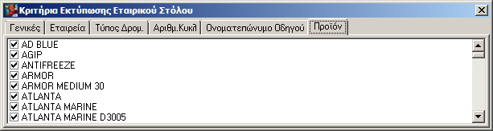

Μετά την ολοκλήρωση των επιλογών μας δίνουμε αποδοχή για εκτέλεση.
Όταν εμφανιστεί το αποτέλεσμα όλες οι ομαδοποιήσεις είναι κλειστές (Collpsed)
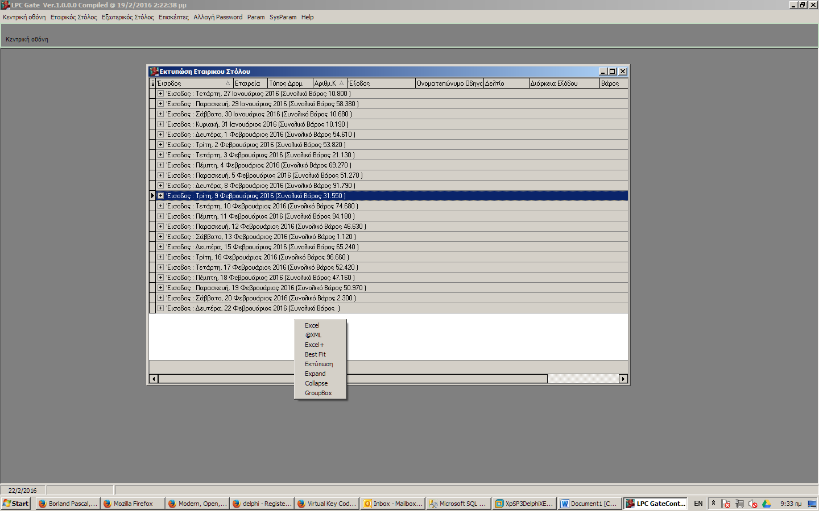
Μπορούμε να ανοίξουμε όποια θέλουμε πατώντας το + στην γραμμή.
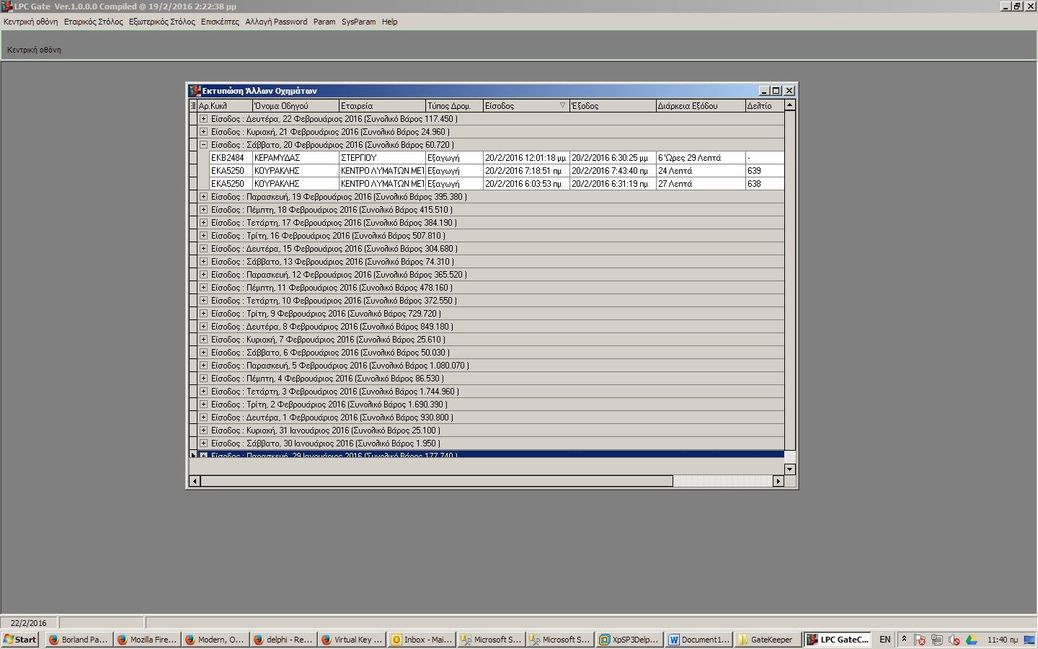
Με δεξίο click μπορούμε να κάνουμε
1)Aπστοστολή σε Excel
2)Aπστοστολή σε XML
3)Aπστοστολή σε Excel+ με την υπάρχουσα μορφοποίηση
4)Best Fit
5)Εκτύπωση
6)Expand (Όλα το Group)
7)Collapse (Όλα το Group)
8)Group Box (Εμφάνιση Group Box)
Επίσης με χρήση της Επικεφαλίδας μπορούμε να κάνουμε επιλογή κάποιων εγγραφών που μας ενδιαφέρουν (Π.χ Τελωνείο) 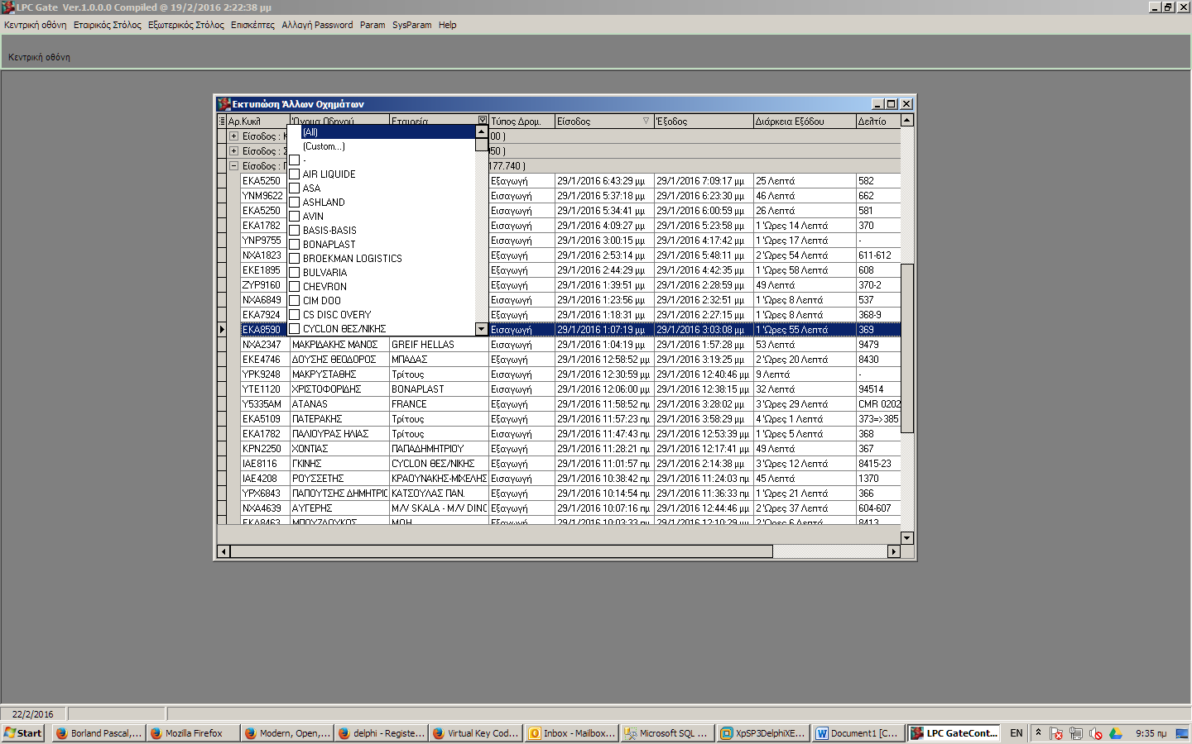
Με διπλό click στην γραμμή μας εμφανίζεται η αναλυτική εγγραφή.

